Linux

# Linux常用命令

## 文件处理命令

### Linux命令格式和规则 和目录处理命令ls

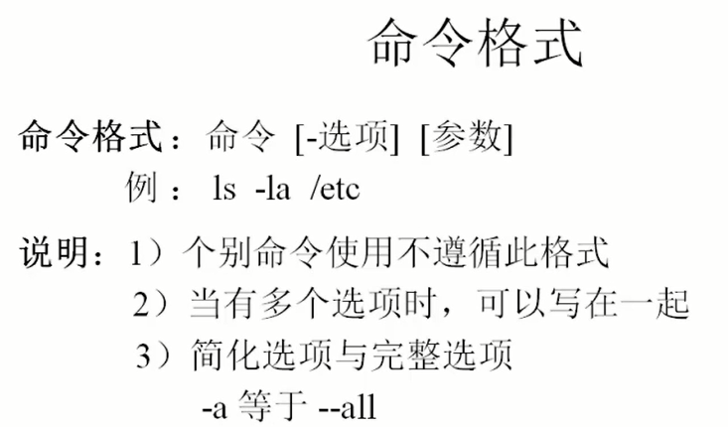

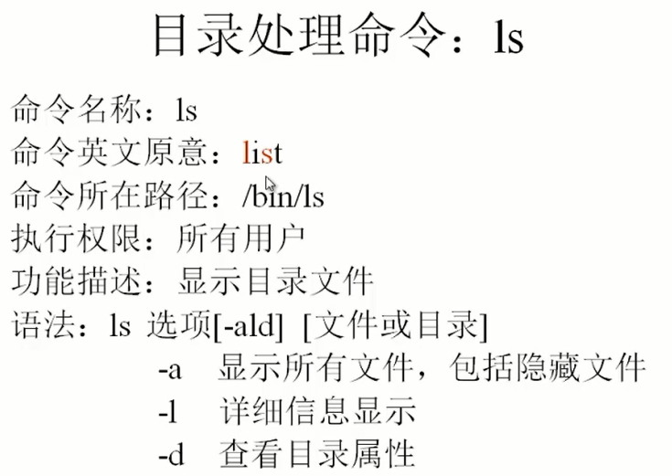

1. **基础使用**

[root@J2001 ~]# **ls**

anaconda-ks.cfg 公共 视频 文档 音乐

initial-setup-ks.cfg 模板 图片 下载 桌面

[root@J2001 ~]#

[root@J2001 ~]# **ls**

anaconda-ks.cfg 公共 视频 文档 音乐

initial-setup-ks.cfg 模板 图片 下载 桌面

[root@J2001 ~]# **ls -a**

. .bash_profile .dbus .mozilla 图片

.. .bashrc .esd_auth .tcshrc 文档

anaconda-ks.cfg .cache .ICEauthority 公共 下载

.bash_history .config initial-setup-ks.cfg 模板 音乐

.bash_logout .cshrc .local 视频 桌面

[root@J2001 ~]# ls / 查看指定目录的信息

bin dev home lib64 mnt proc run srv tmp var

boot etc lib media opt root sbin sys usr

[root@J2001 ~]# ls –l 详细查看文件信息

总用量 8

-rw-------. 1 root root 1582 3月 1 21:39 anaconda-ks.cfg

-rw-r--r--. 1 root root 1613 3月 1 21:49 initial-setup-ks.cfg

drwxr-xr-x. 2 root root 6 3月 1 21:54 公共

drwxr-xr-x. 2 root root 6 3月 1 21:54 模板

drwxr-xr-x. 2 root root 6 3月 1 21:54 视频

drwxr-xr-x. 2 root root 6 3月 1 21:54 图片

drwxr-xr-x. 2 root root 6 3月 1 21:54 文档

drwxr-xr-x. 2 root root 6 3月 1 21:54 下载

drwxr-xr-x. 2 root root 6 3月 1 21:54 音乐

drwxr-xr-x. 2 root root 6 3月 1 21:54 桌面

用户的所有者 只能有一个人 一般是创建者 所有者可以发生变化

所属组 定义了一组相同类型的用户

其他人

**2)文件参数的详解**

-rw-------.

-rw-r--r--.

drwxr-xr-x.

* 第一个参数 是文件类型 - 代表二进制文件 d代表目录 l 代表软连接文件、
* 第一个后 参数代表权限 三个为一组 分别表示 u所有者的权限 g所属组的权限 o其他人的权限 r可读 w可写 x可执行

rw------- 所有者rw- 所属组 --- 其他人 ---

rw-r--r— 所有者rw- 所属组r-- 其他人---

rwxr-xr-x 所有者rwx 所属组 r-x 其他人 r-x

* 第二个参数代表 硬链接数
* 第三个参数代表 所有者
* 第四个参数代表 所属组
* 第五个参数代表 文件大小
* 第六个参数 代表文件最后一个修改日期
* 第七个参数代表 文件的名称

[root@J2001 ~]# **ls -lh**

总用量 8.0K

-rw-------. 1 root root 1.6K 3月 1 21:39 anaconda-ks.cfg

-rw-r--r--. 1 root root 1.6K 3月 1 21:49 initial-setup-ks.cfg

drwxr-xr-x. 2 root root 6 3月 1 21:54 公共

drwxr-xr-x. 2 root root 6 3月 1 21:54 模板

drwxr-xr-x. 2 root root 6 3月 1 21:54 视频

drwxr-xr-x. 2 root root 6 3月 1 21:54 图片

drwxr-xr-x. 2 root root 6 3月 1 21:54 文档

drwxr-xr-x. 2 root root 6 3月 1 21:54 下载

drwxr-xr-x. 2 root root 6 3月 1 21:54 音乐

drwxr-xr-x. 2 root root 6 3月 1 21:54 桌面

**3）其他用法**

**[root@J2001 ~]# ls /etc 查看目录之内的文件**

**[root@J2001 ~]# ls -l /etc**

**[root@J2001 ~]# ls -ld /etc 查看当前目录的属性**

**drwxr-xr-x. 138 root root 8192 3月 2 09:32 /etc**

### 目录处理命令

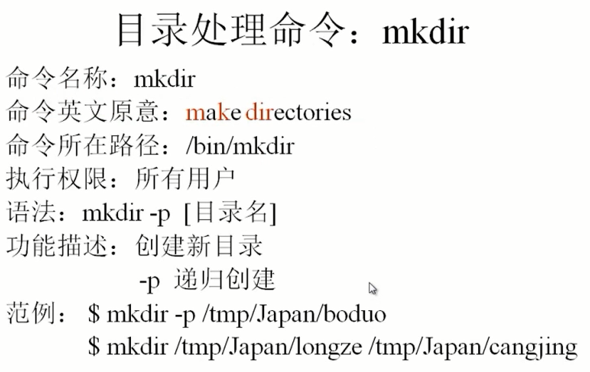

[root@J2001 ~]# **mkdir J2001**

[root@J2001 ~]# ls

[root@J2001 ~]# **mkdir -p /tmp/guigu/J2001**

[root@J2001 ~]# **ls /tmp/guigu**

J2001

[root@J2001 ~]# **mkdir -p /tmp/guigu/J2002 /tmp/guigu/J2003 /tmp/guigu/J2004**

[root@J2001 ~]# **ls /tmp/guigu**

J2001 J2002 J2003 J2004

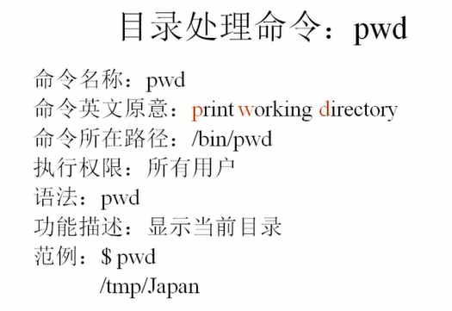

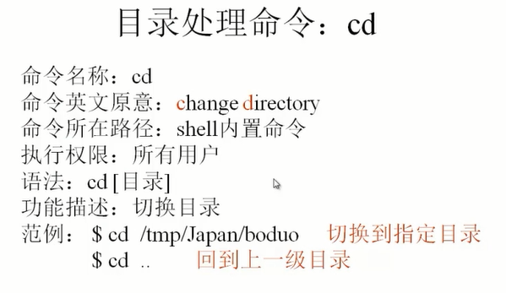

[root@J2001 ~]# pwd

/root

[root@J2001 ~]# cd /tmp/guigu

[root@J2001 guigu]# pwd

/tmp/guigu

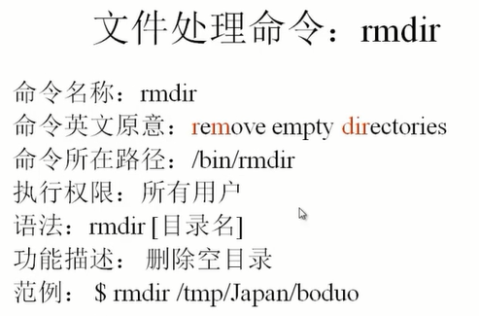

[root@J2001 guigu]# ls

J2001 J2002 J2003 J2004

[root@J2001 guigu]# rmdir J2004

[root@J2001 guigu]# ls

J2001 J2002 J2003

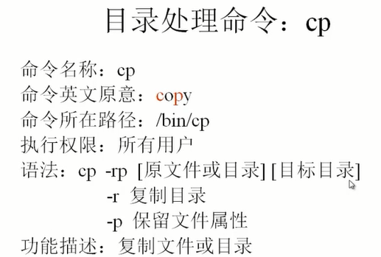

[root@J2001 ~]# **cp -r /tmp/guigu /root 拷贝文件夹到指定位置**

[root@J2001 ~]# ls

anaconda-ks.cfg initial-setup-ks.cfg 公共 视频 文档 音乐

guigu J2001 模板 图片 下载 桌面

[root@J2001 ~]# cd guigu

[root@J2001 guigu]# pwd

/root/guigu

[root@J2001 guigu]# ls

[root@J2001 guigu]# **cp /root/anaconda-ks.cfg /root/initial-setup-ks.cfg /tmp/guigu 拷贝多个文件到指定位置**

[root@J2001 guigu]# ls /tmp/guigu

anaconda-ks.cfg initial-setup-ks.cfg J2001 J2002 J2003

[root@J2001 guigu]# ls -ld /tmp/guigu

drwxr-xr-x. 5 root root 96 3月 2 10:29 /tmp/guigu

[root@J2001 guigu]# ls -ld /root/guigu

drwxr-xr-x. 5 root root 45 3月 2 10:27 /root/guigu

[root@J2001 guigu]# **cp -rp /root/initial-setup-ks.cfg /tmp/guigu/J2001 拷贝文件并且保留属性**

[root@J2001 guigu]# ls -lh /tmp/guigu/J2001

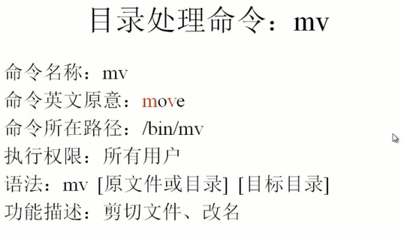

[root@J2001 guigu]# ls

J2001 J2002 J2003

[root@J2001 guigu]# pwd

/root/guigu

[root@J2001 guigu]# cd ..

[root@J2001 ~]# ls

anaconda-ks.cfg initial-setup-ks.cfg 公共 视频 文档 音乐

guigu J2001 模板 图片 下载 桌面

[root@J2001 ~]# cd guigu

[root@J2001 guigu]# ls

J2001 J2002 J2003

[root@J2001 guigu]# **mv J2002 /root/ 剪切文件到指定位置**

[root@J2001 guigu]# ls /root

[root@J2001 guigu]# ls

J2001 J2003

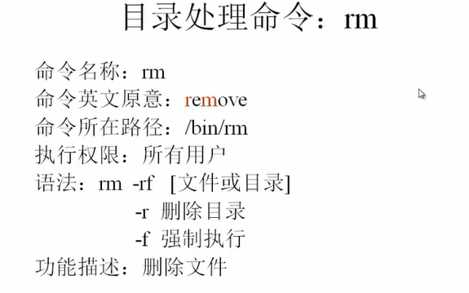

[root@J2001 ~]# rm -rf guigu

[root@J2001 ~]# ls

**总结：**

ls 列出 - a全部 -l详细 -h大小显示 -d目录

mkdir创建目录 -p 创建多级目录

pwd 显示当前目录

cd 进入当前目录 cd.. 退出 上级目录 cd 进入根目录

rmdir 删除空目录

cp 拷贝文件 -r 拷贝目录 -p 保留所有属性

mv 剪切 和重命名

rm删除文件或者目录 -r 删除目录 –f 强制删除

### 文件处理命令

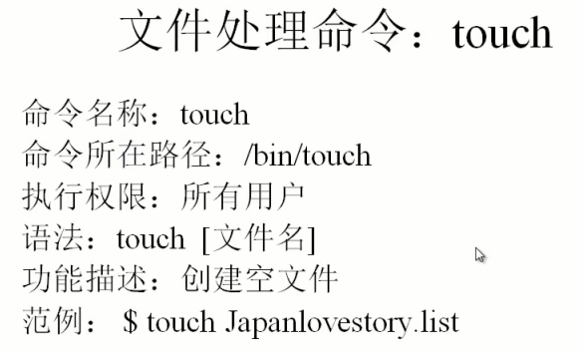

[root@J2001 guigu]# **touch hellolinux.ini**

[root@J2001 guigu]# ls

hellolinux.ini J2001 J2002 J2003

[root@J2001 guigu]# **touch hzguigu.txt**

[root@J2001 guigu]# ls

hellolinux.ini hzguigu.txt J2001 J2002 J2003

[root@J2001 guigu]# **touch hzjava**

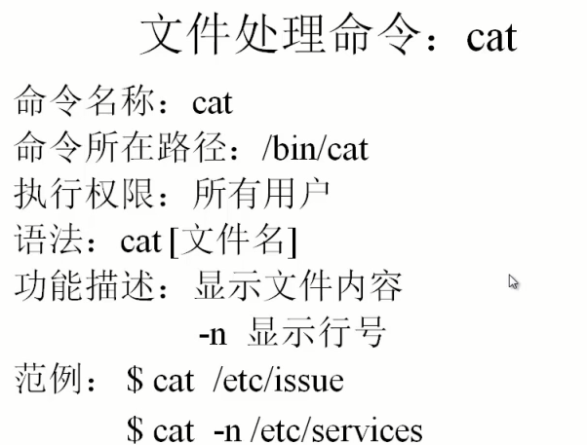

[root@J2001 guigu]# **cat /etc/issue 显示指定文件的内容**

\S

Kernel \r on an \m

[root@J2001 guigu]# **cat -n /etc/issue 显示指定文件的内容并且显示行号**

1 \S

2 Kernel \r on an \m

3

[root@J2001 guigu]# **cat -n /etc/service**

Cat不适合显示文件内容比较大的文件

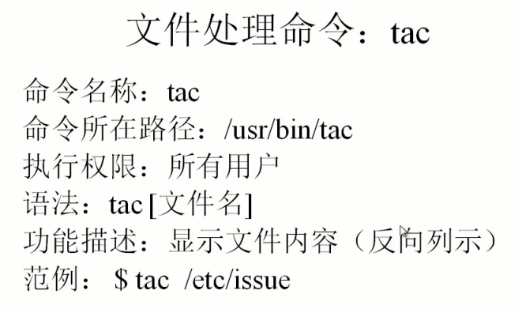

**[root@J2001 guigu]# tac /etc/issue**

Kernel \r on an \m

\S

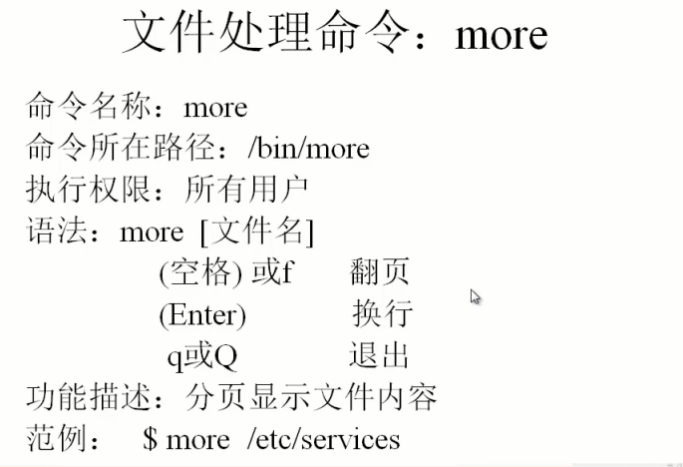

[root@J2001 guigu]# **more /etc/service**

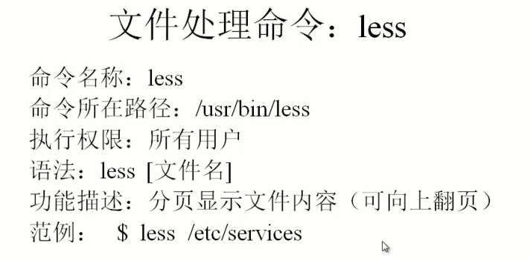

[root@J2001 guigu]# less /etc/services

可以通过pageup 向上翻页 或者向上的箭头翻页 也可以通过/ 进行匹配查找的内容

可以通过/ ** 查找匹配的内容 然后通过n 进行下一个查找s

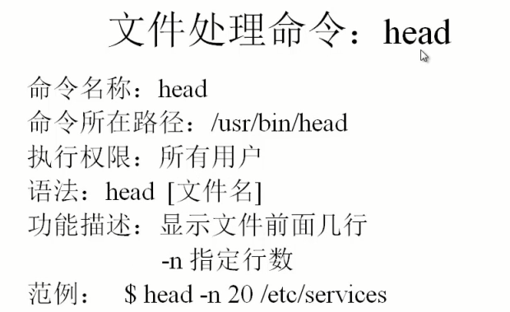

[root@J2001 guigu]# **head -n 30 /etc/services、**

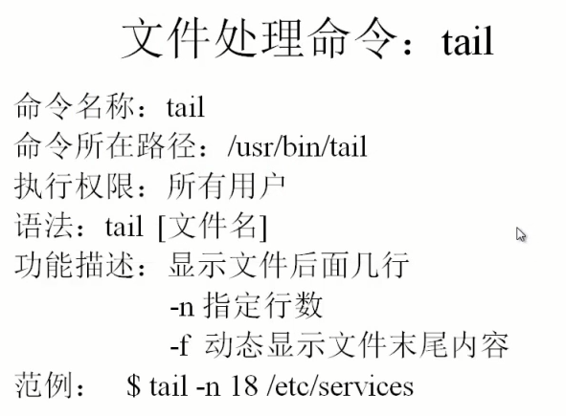

[root@J2001 guigu]# **tail -n 10 /etc/services**

### 连接命令

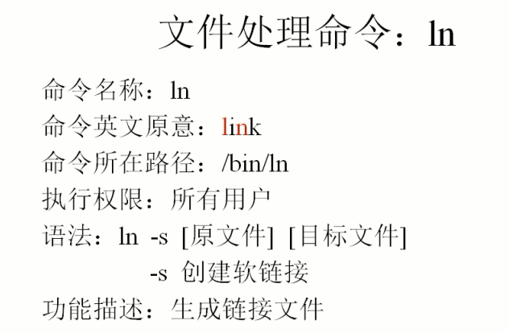

**软连接 可以理解为快捷方式**

**硬链接 文件的拷贝+同步 源文件的一份拷贝 内容会同步更新**

**[root@J2001 ~]# ln -s /etc/issue /tmp/guigu/issue.soft**

**[root@J2001 ~]# ln /etc/issue /tmp/guigu/issue.hard**

**[root@J2001 ~]# cd /tmp/guigu**

**[root@J2001 guigu]# ls**

**hellolinux.ini hzguigu.txt hzjava issue.hard issue.soft J2001 J2002 J2003**

**[root@J2001 guigu]# ls -l**

**总用量 4**

**-rw-r--r--. 1 root root 0 3月 2 10:43 hellolinux.ini**

**-rw-r--r--. 1 root root 0 3月 2 10:43 hzguigu.txt**

**-rw-r--r--. 1 root root 0 3月 2 10:44 hzjava**

**-rw-r--r--. 2 root root 23 8月 30 2017 issue.hard**

**lrwxrwxrwx. 1 root root 10 3月 2 13:37 issue.soft -> /etc/issue**

**drwxr-xr-x. 2 root root 34 3月 2 10:32 J2001**

**drwxr-xr-x. 2 root root 6 3月 2 10:23 J2002**

**drwxr-xr-x. 2 root root 6 3月 2 10:23 J2003**

**[root@J2001 guigu]# echo "www.hzguigu.com">> /etc/issue 更新内容到指定的文件**

**[root@J2001 guigu]# cat /etc/issue 获取文件内容**

**\S**

**Kernel \r on an \m**

**www.hzguigu.com**

**[root@J2001 guigu]# cat /tmp/guigu/issue.hard**

**\S**

**Kernel \r on an \m**

**www.hzguigu.com**

**[root@J2001 guigu]# ls -i /etc/issue**

**16777322 /etc/issue**

**[root@J2001 guigu]# ls -i /tmp/guigu/issue.soft**

**18458950 /tmp/guigu/issue.soft**

**[root@J2001 guigu]# ls -i /tmp/guigu/issue.hard**

**16777322 /tmp/guigu/issue.hard**

**[root@J2001 guigu]# rm -rf /etc/issue**

**[root@J2001 guigu]# ls**

**hellolinux.ini hzguigu.txt hzjava issue.hard issue.soft J2001 J2002 J2003**

**[root@J2001 guigu]# ls -l**

## 权限管理命令

### 权限管理命令chmod

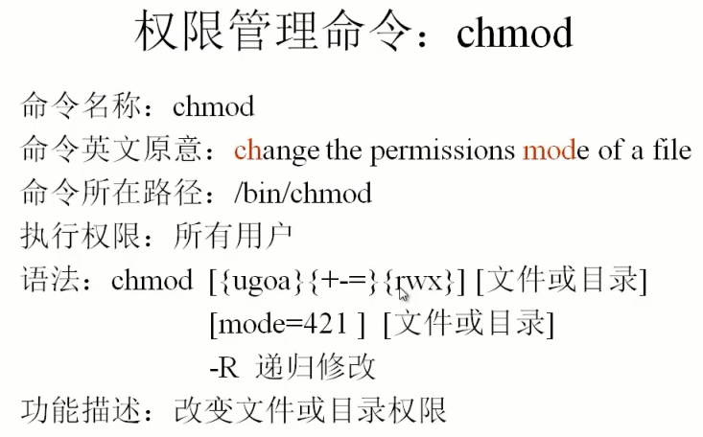

用户分为三种 U所有者 G 所有组 O其他人 a 所有用户

赋权和取消权限 + 添加新的权限 -取消某种权限 = 不管你之前什么权限现在设置的就是你的权限

R 可读 w可写 x可执行

**方式一赋权**

**[root@J2001 guigu]# ls -l /tmp/guigu/hellolinux.ini**

**-rw-r--r--. 1 root root 0 3月 2 10:43 /tmp/guigu/hellolinux.ini**

**[root@J2001 guigu]# chmod u+x /tmp/guigu/hellolinux.ini**

**[root@J2001 guigu]# ls -l /tmp/guigu/hellolinux.ini**

**-rwxr--r--. 1 root root 0 3月 2 10:43 /tmp/guigu/hellolinux.ini**

**[root@J2001 guigu]# chmod g+w,o-r /tmp/guigu/hellolinux.ini**

**[root@J2001 guigu]# ls -l /tmp/guigu/hellolinux.ini**

**-rwxrw----. 1 root root 0 3月 2 10:43 /tmp/guigu/hellolinux.ini**

**[root@J2001 guigu]# chmod g=rwx /tmp/guigu/hellolinux.ini**

**[root@J2001 guigu]# ls -l /tmp/guigu/hellolinux.ini**

**-rwxrwx---. 1 root root 0 3月 2 10:43 /tmp/guigu/hellolinux.ini**

**方式二赋权 主要**

**r -----4**

**w----2**

**x ----1**

**rwxrw-r—**

**764**

**[root@J2001 guigu]# chmod 760 /tmp/guigu/hellolinux.ini**

**[root@J2001 guigu]# ls -l /tmp/guigu/hellolinux.ini**

**-rwxrw----. 1 root root 0 3月 2 10:43 /tmp/guigu/hellolinux.ini**

**更改目录的权限**

**[root@J2001 ~]# mkdir -p /tmp/guigu/java/J2001**

**[root@J2001 ~]# chmod 777 /tmp/guigu/java/ 仅仅更改本级目录的权限**

**[root@J2001 ~]# ls -ld /tmp/guigu/java 查看指定目前的信息**

**drwxrwxrwx. 3 root root 19 3月 2 13:59 /tmp/guigu/java**

**[root@J2001 ~]# ls -ld /tmp/guigu/java/J2001**

**drwxr-xr-x. 2 root root 6 3月 2 13:59 /tmp/guigu/java/J2001**

**[root@J2001 ~]# chmod 777 -R /tmp/guigu/java/ -R的递归设置权限**

**[root@J2001 ~]# ls -ld /tmp/guigu/java**

**drwxrwxrwx. 3 root root 19 3月 2 13:59 /tmp/guigu/java**

**[root@J2001 ~]# ls -ld /tmp/guigu/java/J2001**

**drwxrwxrwx. 2 root root 6 3月 2 13:59 /tmp/guigu/java/J2001**

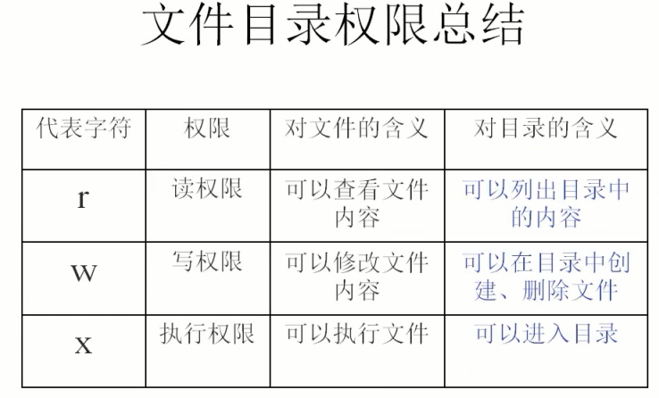

**目录下有r的权限 一般都有x的权限 。是**

**只有当拥有w的权限 才可以进行创建和删除**

**文件的权限和目录的权限概念不同。**

**[root@J2001 ~]# touch /tmp/guigu/testFile.ini**

**[root@J2001 ~]# ls -ld /tmp/guigu**

**drwxrwxrwx. 6 root root 132 3月 2 14:09 /tmp/guigu**

**[root@J2001 ~]# chmod 777 -R /tmp/guigu 在hzguigu用户下正常删除没问题**

**[root@J2001 ~]# touch /tmp/guigu/testFile3.ini**

**[root@J2001 ~]# ls -ld /tmp/guigu**

**drwxrwxrwx. 6 root root 132 3月 2 14:12 /tmp/guigu**

**[root@J2001 ~]# chmod 754 /tmp/guigu 文件夹的权限是rwxr-xr—其他用户无法删除文件**

**[root@J2001 ~]# touch /tmp/guigu/testFile4.ini**

**[root@J2001 ~]# chmod 755 /tmp/guigu 件夹的权限是rwxr-xr-x其他用户无法删除文件**

**[hzguigu@J2001 ~]$ ls -l /tmp/guigu/**

**总用量 0**

**-rwxrwxrwx. 1 root root 0 3月 2 10:43 hellolinux.ini**

**-rwxrwxrwx. 1 root root 0 3月 2 10:43 hzguigu.txt**

**-rwxrwxrwx. 1 root root 0 3月 2 10:44 hzjava**

**drwxrwxrwx. 2 root root 34 3月 2 10:32 J2001**

**drwxrwxrwx. 2 root root 6 3月 2 10:23 J2002**

**drwxrwxrwx. 2 root root 6 3月 2 10:23 J2003**

**drwxrwxrwx. 3 root root 19 3月 2 13:59 java**

**-rw-r--r--. 1 root root 0 3月 2 14:14 testFile4.ini**

**-rwxrwxrwx. 1 root root 0 3月 2 14:09 testFile.ini**

**[hzguigu@J2001 ~]$ rm /tmp/guigu/testFile4.ini**

**rm：是否删除有写保护的普通空文件 "/tmp/guigu/testFile4.ini"？y**

**rm: 无法删除"/tmp/guigu/testFile4.ini": 权限不够**

### 其他权限管理命令

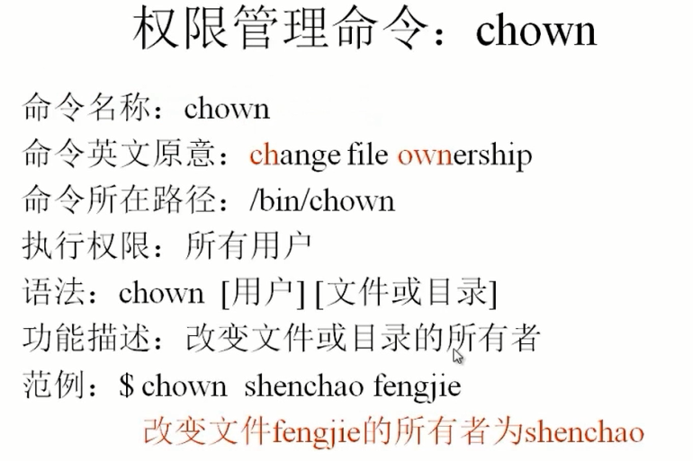

[root@J2001 ~]# chown hzguigu /tmp/guigu/hellolinux.ini

[root@J2001 ~]# ls -l /tmp/guigu/hellolinux.ini

-rwxrwxrwx. 1 hzguigu root 0 3月 2 10:43 /tmp/guigu/hellolinux.ini

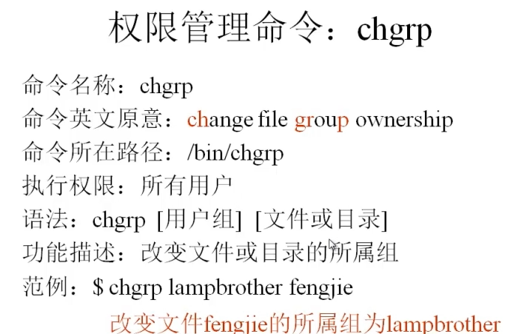

[root@J2001 ~]# **groupadd J2001_hzguigu 新增一个组**

[hzguigu@J2001 ~]$ **ls -l /tmp/guigu/hellolinux.ini**  查看详细信息

-rwxrwxrwx. 1 hzguigu root 0 3月 2 10:43 /tmp/guigu/hellolinux.ini

[root@J2001 ~]# **chgrp J2001_hzguigu /tmp/guigu/hellolinux.ini 改变文件的所有组**

[hzguigu@J2001 ~]$ ls -l /tmp/guigu/hellolinux.ini 查看权限

-rwxrwxrwx. 1 hzguigu J2001_hzguigu 0 3月 2 10:43 /tmp/guigu/hellolinux.ini

## 文件搜索的命令

### 文件搜索命令 find

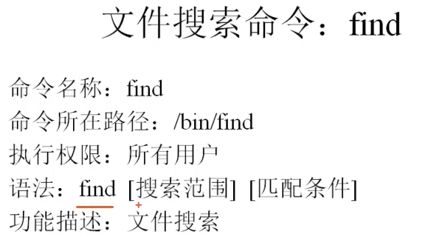

1. 基础用法

1.在目录 /etc 下查找文件名为init d

[root@J2001 ~]# **find /etc -name init**

/etc/selinux/targeted/active/modules/100/init

/etc/sysconfig/init

2.在根目录下查找文件大小大于100m的文件

1个数据块 512字节 0.5k 所以100M=1024*2*100M

[root@J2001 ~]# f**ind / -size +204800**

**+n大于 -n小于 n等于**

3.在/tmp目录下查询 所有者是hzguigu的文件 -group 所属组

[root@J2001 ~]# find /tmp -user hzguigu

4、匹配查询 * 匹配所有的文件 ？匹配单个字符

[root@J2001 ~]# **find /etc -name init???**

/etc/inittab

5、查找指定大小范围的文件

[root@J2001 ~]# find /etc -size +163840 -a -size -204800

-a 是两个条件都满足

-o 两条件满足一个即可

6.需要对查找到的文件再次执行操作

[root@J2001 ~]# **find /etc -name inittab -exec ls -l {} \;**

-rw-r--r--. 1 root root 511 8月 4 2017 /etc/inittab

-exec {} \; 是对查询结果进程执行操作

7.根据文件类型查找

-type 是根据类型查询 其中参数 –f 查找文件 -d是查询文件夹 -l是查询软连接

[root@J2001 ~]# **find -type l**

总结： find -name * ？ -size + -

-user -group

-type f d l

-a -o

-exec {} \;

### 其他的搜索命令

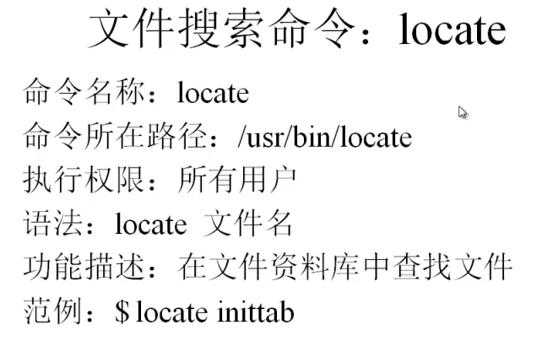

Locate能快速查询和定位 但是新建的文件无法立即查询 需要更新资料库

Locate效率查询十分高

[root@J2001 ~]# **touch /root/hzguigu123**

[root@J2001 ~]# **locate hzguigu123**

[root@J2001 ~]# **find /root -name hzguigu123**

/root/hzguigu123

[root@J2001 ~]# **updated 更新资料库**

[root@J2001 ~]# locate hzguigu123

/root/hzguigu123

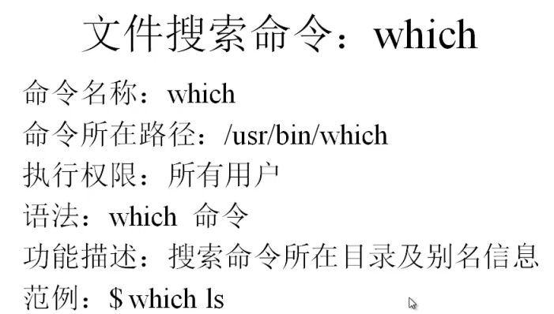

[root@J2001 ~]# **which cp**

alias cp='cp -i'

/usr/bin/cp

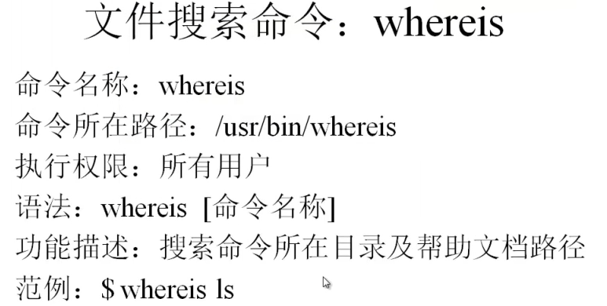

[root@J2001 ~]# **whereis useradd**

useradd: /usr/sbin/useradd /usr/share/man/man8/useradd.8.gz

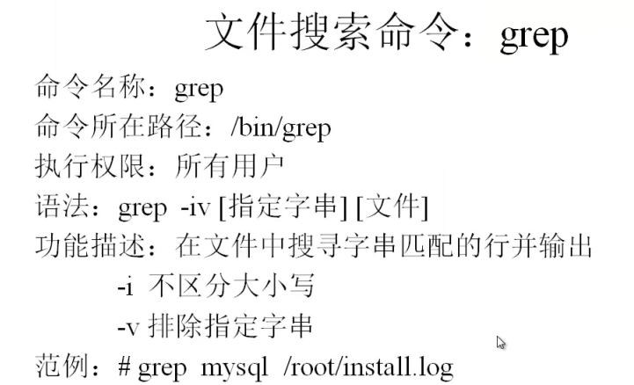

[root@J2001 ~]# **locate inittab**

/etc/inittab

/usr/share/augeas/lenses/dist/inittab.aug

/usr/share/man/zh_CN/man5/inittab.5.gz

/usr/share/vim/vim74/syntax/inittab.vim

[root@J2001 ~]# **more /etc/inittab**

# inittab is no longer used when using systemd.

#

# ADDING CONFIGURATION HERE WILL HAVE NO EFFECT ON YOUR SYSTEM.

#

# Ctrl-Alt-Delete is handled by /usr/lib/systemd/system/ctrl-alt-del.target

#

# systemd uses 'targets' instead of runlevels. By default, there are two main targets:

#

# multi-user.target: analogous to runlevel 3

# graphical.target: analogous to runlevel 5

#

# To view current default target, run:

# systemctl get-default

#

# To set a default target, run:

# systemctl set-default TARGET.target

#

[root@J2001 ~]# **grep multi-user /etc/inittab 查询multi-user相关的数据**

# multi-user.target: analogous to runlevel 3

[root@J2001 ~]# g**rep multi-user -i /etc/inittab 不区分大小写查询**

# multi-user.target: analogous to runlevel 3

[

[root@J2001 ~]# **grep -v ^# /etc/inittab 查询去除注释的内容**

## 帮助命令

### Man

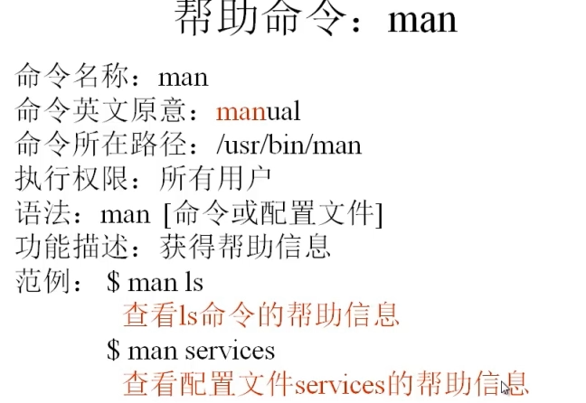

[root@J2001 ~]# man ls

[root@J2001 ~]# man passwd

### Help

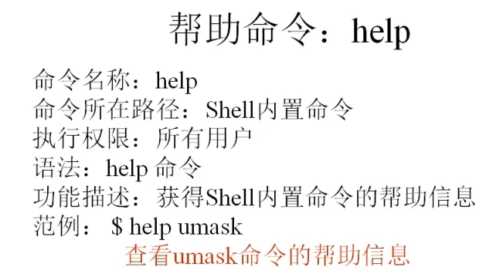

ls --help 获取帮助 日月时分年秒

[root@J2001 ~]# date 030315512017.30

2017年 03月 03日 星期五 15:51:30 CST

[root@J2001 ~]# date 030215512017.30

2017年 03月 02日 星期四 15:51:30 CST